|  |  |
| --- | --- |
|  | No.29　　2011．5．16  銀山中学校  神　　貴　夫 |

原子力発電を止めると電量は不足する？

　「浜岡原発全面停止」と5月10日に発表された「エネルギー計画白紙からの見直し」に、日本中が上を下への大騒ぎとなっている。以下、ニュース抜粋

東日本大震災：「エネルギー計画白紙に」首相表明　原発政策見直しへ　給与は返上

　菅直人首相、２０３０年までに総電力に占める原子力発電の割合を５０％以上とする政府のエネルギー基本計画について「いったん白紙に戻して議論する必要がある」と表明した。さらに「再生可能な自然エネルギーと、エネルギーを今ほど使わない省エネ社会（構築）にこれまで以上に大きな力を注ぎ、エネルギー政策全体を見直したい」との考えを示した。　また、「国策として（原発を）進めてきた政府にも大きな責任がある。事故を防げなかったことを国民におわびしたい」と謝罪。６月以降、事故が収束するめどがつくまで、首相としての給与（月額約９３万円）を全額返上することを明らかにした。

　原発が止まると本当に電力が不足するのか？下図は発電施設の容量とその内訳を示したものだ。これを見えれば一目瞭然で、わかることがある。

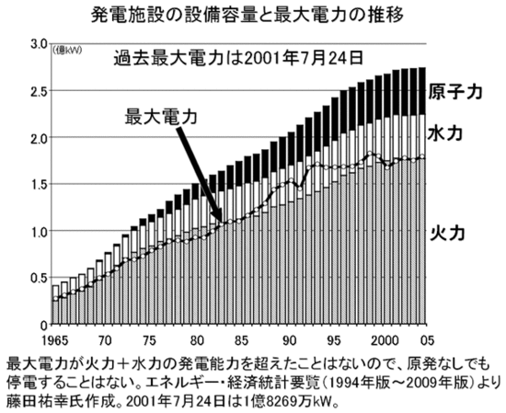

1. **原子力が増えるほど火力発電が増える！**

原子力発電は出力を急激に調整すると核暴走の危険があるため最も安定した100％出力で運転している。一日や季節の中で消費電力量は大きく変化することから、その調整用の電源としてどうしても火力発電を増やさなければならない宿命を持っている。右のグラフを見れば、原子力を増やすごとに火力が増えているのがわかる。

最大電力の推移を見るとトータルでは水力・火力の電力量の範囲で収まっている。つまり、

「原子力発電はＣＯ2を出さないクリーンなエネルギー」というのは詐欺師の台詞と同レベルの嘘であり、こうしたＣＭを垂れ流して市民をだまし続けてきたＴＶ局は共犯といっていいと思う。

1. **休眠状態の火力発電が多数存在する！**

図2は1日の電力使用量の変化を示している。原子力はベース電源として1日中同じ出力で発電を続けているが、夜間は火力発電がほとんど停止している。それだけではない。原子力発電所の建設に伴い、休止している火力発電所も多いのだ。夜間に火力発電を稼動させて蓄電することと合わせて、日中のピーク電源を節電することで原子力依存から脱出可能となる。莫大な原子力関連予算を他のエネルギー開発に振り分けることで国土や故郷を守ることができる。広瀬隆氏はガスタービン発電の普及で完全に乗り切れると指摘している。

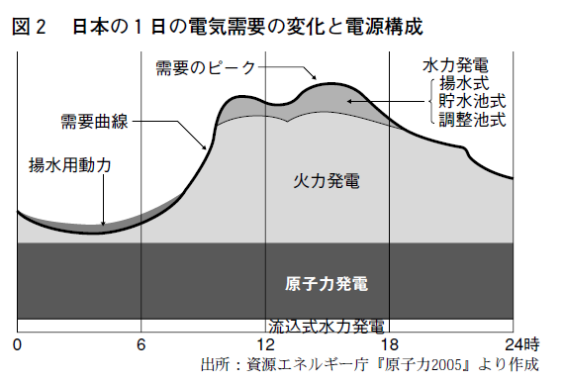

世界に遅れる日本の自然エネルギー開発

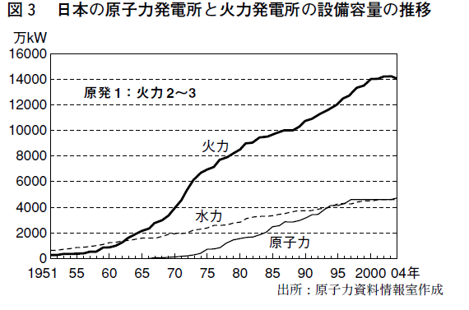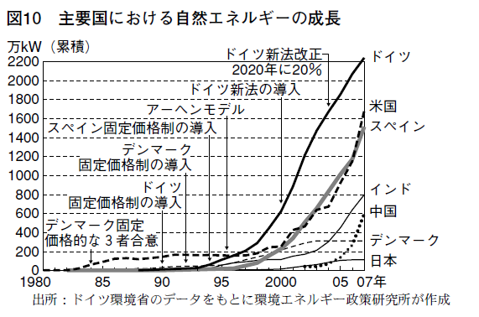

　日本は豊かな自然にめぐまれた国だ。自然が豊かであることは、自然エネルギーも豊かであることを意味する。しかし、日本は一部の原子力村に巣くう者たちの欲望のために、エネルギー開発予算のほとんどを原子力に振り分けてきた。その間、世界は自然エネルギー開発をすすめ、気がつけば日本は世界でも最低レベルの状態になってしまった。図１０のグラフがその事実を如実に物語っている。何が「科学技術立国日本」だ！

　このグラフを見て、日本の子どもたちは我が国のことをどう思うだろう。恥ずかしく感じるのではないか。国や文科省は「国家を敬う心情」を育てることに随分と熱心な昨今だが、誇りを持てるような国や政策を見せてくれと言いたいのは私だけではないだろう。

　なぜ、自然エネルギーの開発がこうも出遅れてしまったのか。

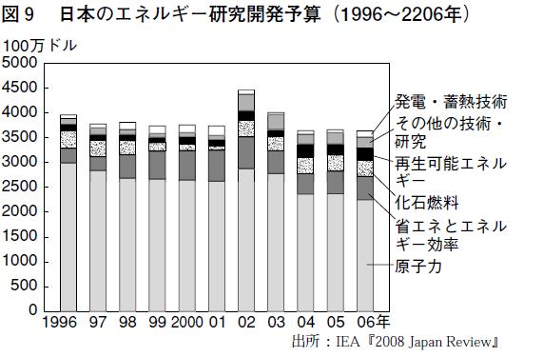

　図９のグラフを見れば明らかだ。日本はエネルギー開発予算のほとんどを原子力に使ってきたのだ。はっきりいって「バカ」である。バカなのは国なのか、国民の方なのか、両方なのかわからないが、「バカ」丸出しとしか言いようがない。

　今回の福島第１原発事故に際して、TVに登場してくる御用学者たちはこの研究開発予算を飯のたねにしている者たちだ。開発研究予算を削られたら困る者たちだ。TV局は電力会社が巨大スポンサーであるため、こうした学者ばかりを登場させ、悲惨な現実を過小評価し、結果として適切な対策を遅らせてきた。今や日本のTV局からの情報など信用性している外国メディアはほとんどいないに等しい。外国メディアだけではなく、国民も疑いはじめている。

今さら「メルトダウン」もないだろう！

**５月１６日、「１・２・３号機がメルトダウン（核燃料が溶けて落ちる）している可能性が極めて大きい」**と東電及び政府が発表した。今さらジローである。

3月12日、1号機が緊急事態に陥り東電は職員を一時撤退させる判断をした。これに怒った菅首相が東電に乗り込んだことがあった。東電も政府もこの時点で「メルトダウン」についてはほぼ把握していたはずだ。核暴走直前まで行ったからこそ東電は撤退を決めたのだ。核暴走＝核燃料がメルトダウンし、原子炉本体が爆発すると判断したのだ。爆発を回避するベント(容器内の高圧水蒸気を外部に逃す作業)バルブの一つが動かない状態になった同日深夜、**政府は格納容器が破損して敷地境界での「被ばく線量」が重大な健康被害を及ぼす「数シーベルト以上（５０００ｍＳｖ）」になるとの予測を立て、原発周辺での「著しい公衆被ばく」の発生も想定していたことが判明した。短時間に１シーベルトの放射線を浴びると１割の人が吐き気やだるさを訴え、４シーベルトなら半数が３０日以内に死亡する数値だ。放射性ヨウ素、セシウムなどが大量に放出されて「被ばく線量は（原発の）敷地境界において数シーベルト以上」となり「気象条件次第によっては、発電所から３～５キロメートルの範囲において著しい公衆被ばくの恐れがある」**と推定していた。

メルトダウンの可能性については当初からＴＶに出ていない多くの専門家事実が指摘していたことだ。細野さんは記者団の矢継ぎ早の質問に「１号機はほぼ冷温状態・・・」と例を出して過小説明をしたが、溶けてむき出しになった核燃料から超高濃度の放射能が流出し続け、人が近づくことすらできない状態だ。通常の冷温状態とは「核燃料が損傷していない」ことが前提となっている。こんなことさえわからない人が陣頭指揮を執っていることが私には信じられない。